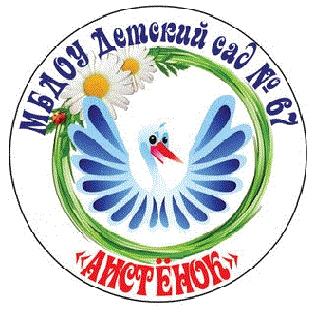Муниципальное бюджетное дошкольное образовательное учреждение детский сад №67 «Аистенок»

Старооскольского городского округа

Консультация для родителей:

«Лето -счастливая пора для детей

младшего дошкольного возраста:»



Подготовила:

Шабаева М.В.

воспитатель

2025 учебный год

**Лето** – прекрасное время для развития любознательности, воображения и познания мира вашего малыша! В возрасте 3–4 лет дети активно исследуют окружающую среду, задают множество вопросов и учатся через игру.

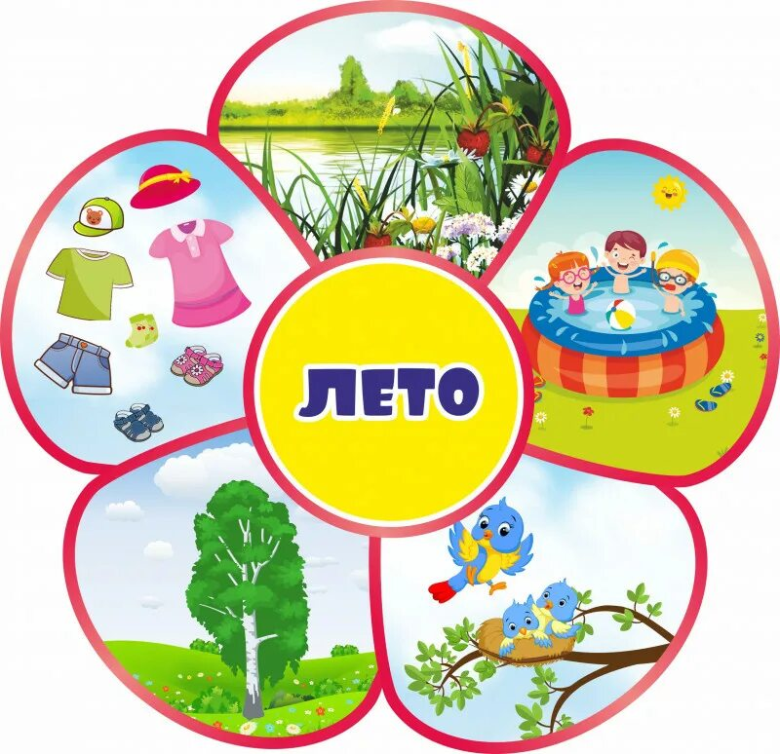 Летнее время – самое благоприятное для укрепления здоровья детей. Они особенно подвижны и жизнерадостны. Весь день они проводят на воздухе. Красота природы, тепло, чистый воздух, разнообразная пища – всё это оказывает благотворное влияние на детский организм.

Это прекрасная пора для игр и развлечений, но когда отдых несет в себе и развитие – он становится еще полезнее.

Лето – это масса времени для непринужденных бесед и занятий с ребенком на свежем воздухе. Важно организовать с детьми игры – полезные для развития, расширяющие кругозор и знания ребенка об окружающей красоте природы.

Полезно проводить разнообразные наблюдения за погодой, сезонными изменениями в природе, растениями, птицами, животными, людьми.

Все это нужно комментировать, обсуждать, оформлять в виде беседы. Новые, незнакомые ребенку слова следует объяснять, повторять несколько раз, научить ребенка понятно выговаривать их.

Отдыхая на пляже, либо в парке можно организовать экспериментальные опыты, с изучением свойств воды, песка, травы, росы. Подобные занятия расширяют не только кругозор ребенка, но и пополняют активный словарь существительными, прилагательными, глаголами.

Игры и упражнения можно придумывать взрослому самому и предлагать их ребенку, главное, чтобы любое задание несло в себе поучительную, обучающую цель.

Игры с родителями – это неотъемлемая часть развития детей. Это и укрепление здоровья, и хорошее настроение. Совместные игры сближают родителей и детей. Ваш ребенок придет в восторг, когда увидит серьезного папу, весело играющего в мяч. Для дошкольника «игра – единственный способ освободиться от роли ребенка, оставаясь ребенком». Для взрослого - «единственный способ стать снова ребенком, оставаясь взрослым». Вспомните игры, в которые вы играли в детстве, научите этим играм своего ребенка. Это доставит огромное удовольствие и ему, и вам, воспоминания детства очень приятны!

Игры на развитие интеллекта, воображения и речи «Облака «.

Вначале выясните у малыша, знает ли он что такое облака, откуда они берутся. Теперь спросите, на что похожа та или иная тучка или их скопление. Понаблюдайте вместе, как облака в небе все время меняют форму, двигаются. Можно придумать целую историю со своими героями. Эта игра замечательно развивает воображение и фантазию.

Листики

Соберите вместе с малышом листья разных деревьев, обязательно называя дерево, от которого берете лист. Задача малыша -- найти дерево в парке, сравнивая собранные листья с теми, которые еще остались на деревьях, и вспомнить, как оно называется. Можно слегка усложнить игру, добавив шишки, орехи, желуди.

Запутывалки

Взрослый и малыш становятся друг против друга. Один из игроков - ведущий. "Мы сегодня дровосеки" -- объявляет взрослый. Он показывает движения и называет их: "Идем в лес, несем топор, рубим дерево, отрубаем сучки, катим бревно, и т.д.". Задача маленького дровосека - точно повторить движение. Когда движения запомнятся, взрослый начинает намеренно запутывать малыша, говорит одно, а показывает совсем другое. Задача ребенка - не сбиться и показать названное движение. Дровосеков можно заменить на рыбаков, садовников, плотников, и т.д.

Игры на развитие движений Кто как ходит?

Взрослый называет известных малышу животных, птиц, предметы. Задача ребенка изобразить, кто как передвигается. Например, говорите: "Зайка" -- малыш должен прыгать вперед, "Мишка" - идти, косолапя и вразвалочку, "самолет" -- бежать с расставленными руками, "Солдат на параде" -- идти, высоко поднимая ноги и чеканя шаг. Можно поменяться ролями, пусть малыш загадывает зверя или предмет, а вы изображаете.

Игры с мячом Лови мячик!

Эта игра подходит для самых маленьких, тех, кто только учится удерживать мяч в руках. Встаньте напротив ребенка, назовите его по имени и скажите: "Лови мячик!", затем бросьте малышу. Он должен поймать его и бросить вам. Бросать нужно двумя руками снизу, а ловить, вытягивая руки вперед и хватая мяч кистями, не прижимая его к груди. Можно усложнить игру, бросая мяч в выше или ниже и одновременно предупреждая малыша. Эта игра развивает быстроту реакции и координацию движений.

Надувание мыльных пузырей.

Такая игра будет, не только полезна, но и доставит массу удовольствия! Главное набраться терпения и научить ребенка надувать мыльные пузырьки. Летние игры для детей с помощью мыльных пузырей станут не только радужными, но и веселым развлеченьем в виде догонялок за пузырями. Надувая пузыри, малыши тренируют легкие. Кроме того, дуть в одну сторону не такое уж легкое задание!

Но чем бы ваш малыш не занимался в летний период не забывайте защищать его от перегрева на солнце и теплового удара!

